きのこ採取調査表：立命館大学毒きのこデータベース
＊チェックボックス☑の記載もお願いいたします。
□採取者は提供頂くきのこ（以下、試料）に関する知財や権利等を放棄し、立命館大学に一任する。
□試料の採取に伴い、採取が禁止させている私有地、国有地等では実施していないことを確認するととも
に、それらに伴う責任は立命館大学では一切負わないものとする。
□試料の採取による採取者の怪我、危害等は立命館大学では責任は負わないものとする。
□試料の提供後は、毒きのこデータベース運用については立命館大学に一任するものとする。
採取者（イニシャル）
例）立命 太郎（TR）
採取地域
例）滋賀県草津市

採取日（年月日）
例）2022年7月2日
採取場所
例）琵琶湖近くの森林
きのこの名前（分かれば）
例）クサウラベニタケ
採取地 | □倒木  □地面  □その他（ ）
生え方 | □１本だけ  □狭い範囲に数本  □一か所から柄が何本も分かれて  □その他（ ）
その他
（気になることがあれば
ご記入ください）
ご協力ありがとうございました！
郵送先（着払い）
〒525-8577
滋賀県草津市野路東1-1-1
立命館大学薬学部 臨床分析化学研究室 井之上浩一宛
電話番号：077-599-4353
E-mail: kinoue@fc.ritsumei.ac.jp
＊採取量のお願い＊
本研究室では、郵送後、直ぐに「予冷式ドライアイス凍結粉砕」を行っています。そのため、きのこ試料が50グラム以上必要となります。それ以下では、分析や解析が難しいため、50グラム以上、採取して頂けると助かります。

≪50グラムきのこの目安≫
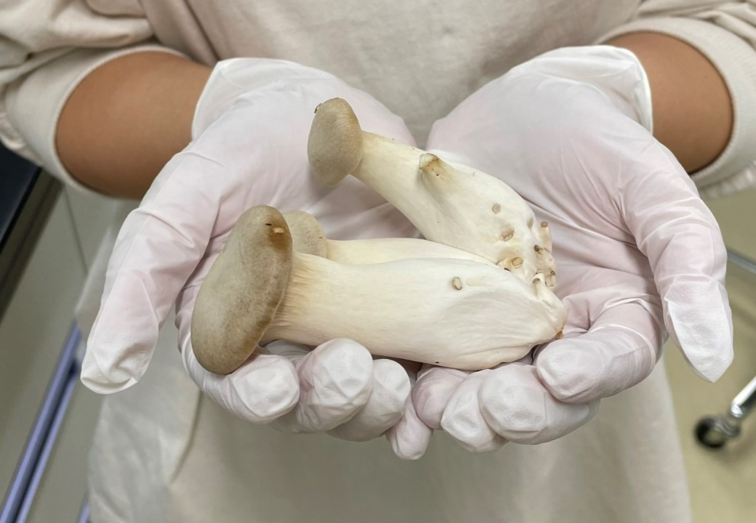
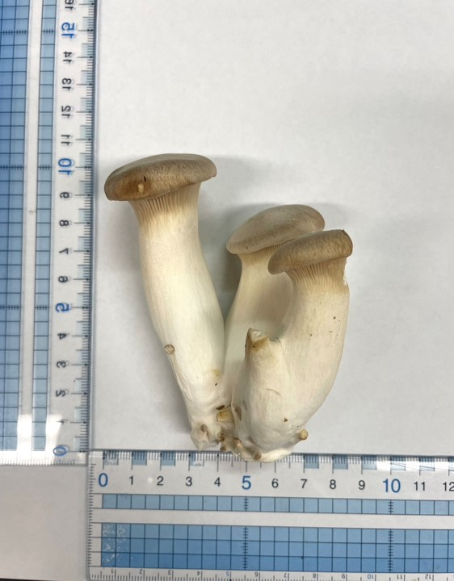

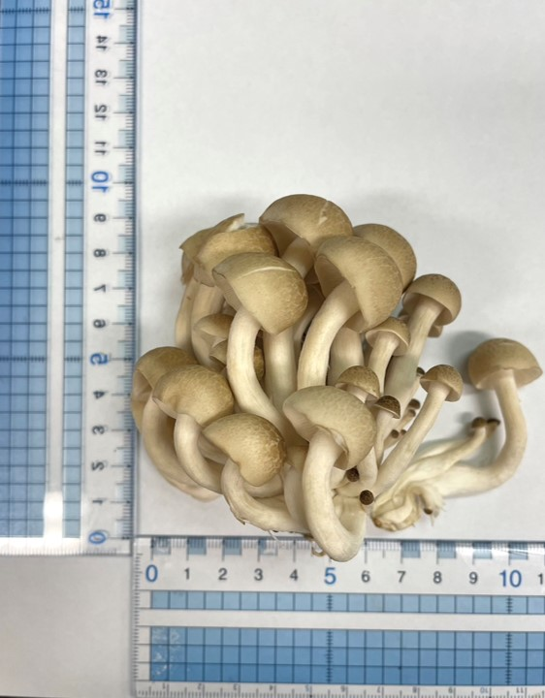
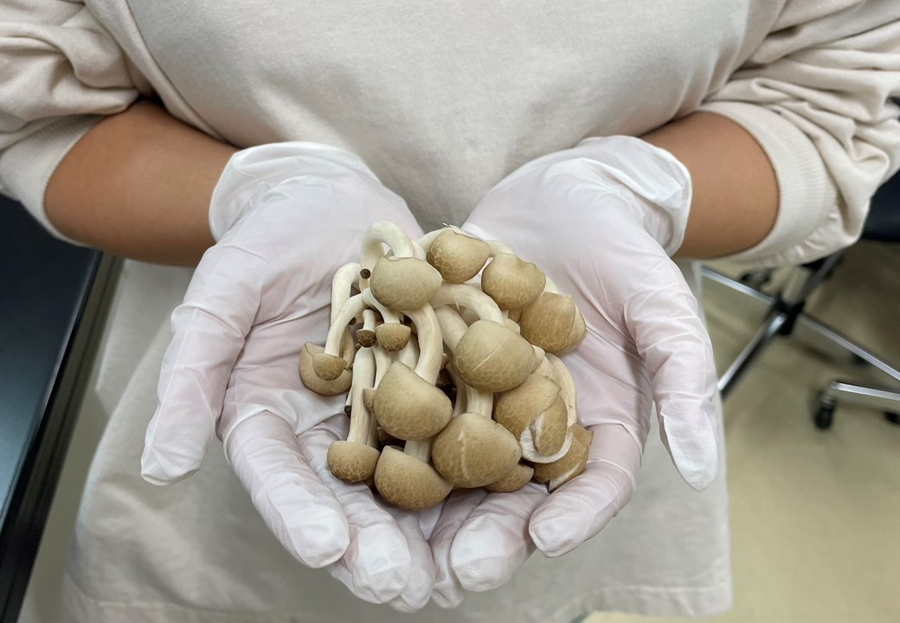
エリンギの場合

しめじの場合

